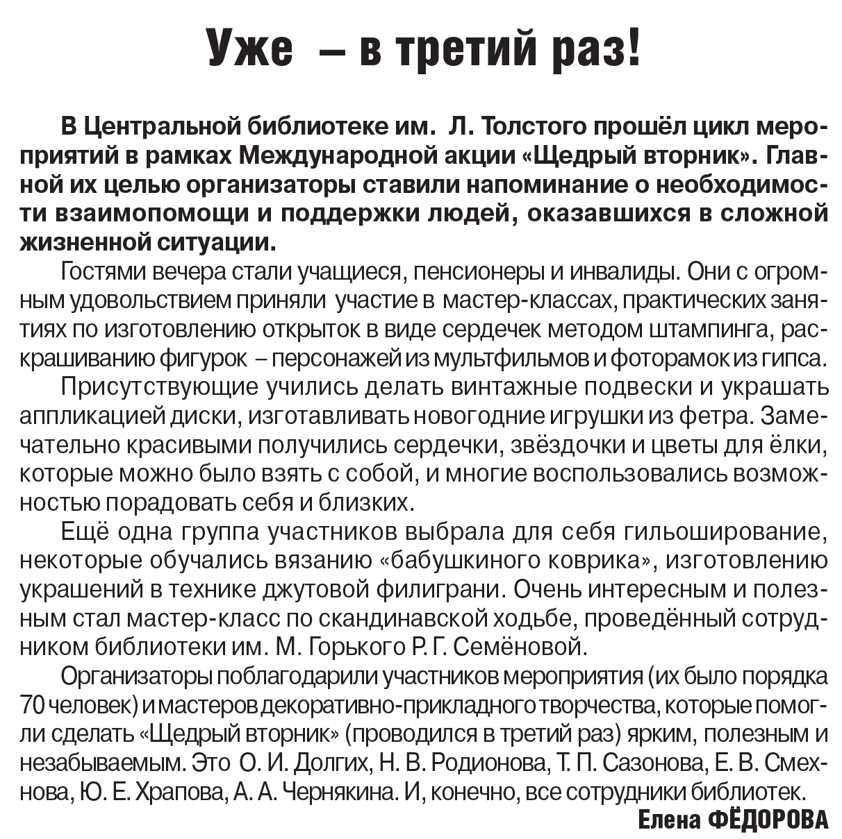

**Фёдорова Е. Уже – в третий раз! [Текст] // Рос. провинция - 2018. – 1 декабря. – С. 3**